ИЗМЕНЕНИЯ ЗНАКА ЛУЧЕВОЙ СКОРОСТИ В СВЕТЛЫХ МОСТАХ СОЛНЕЧНЫХ ПЯТЕН ГРУППЫ AR 11944:
СИГНАТУРЫ ВРАЩАЮЩЕГОСЯ МАГНИТНОГО ЖГУТА

По данным спектрополяриметра Hinode SOT/SP исследована эволюция светлых мостов (Light Bridges, LB) в активной области NOAA 11944.
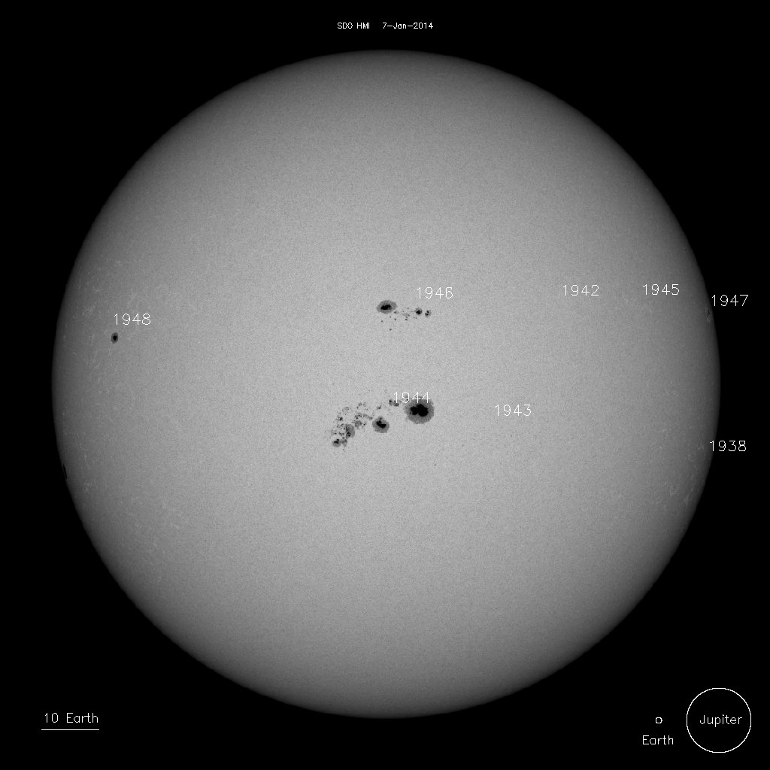

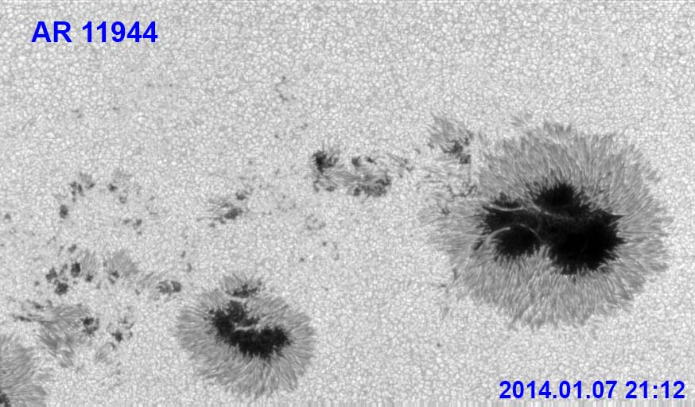

Интенсивность непрерывного спектра I_{CONT}/<I_{B=0}> [0.1, 1.2]

Во временной серии кадров ~60 h зафиксировано периодическое изменение морфологии мостов − смена знака кривизны.

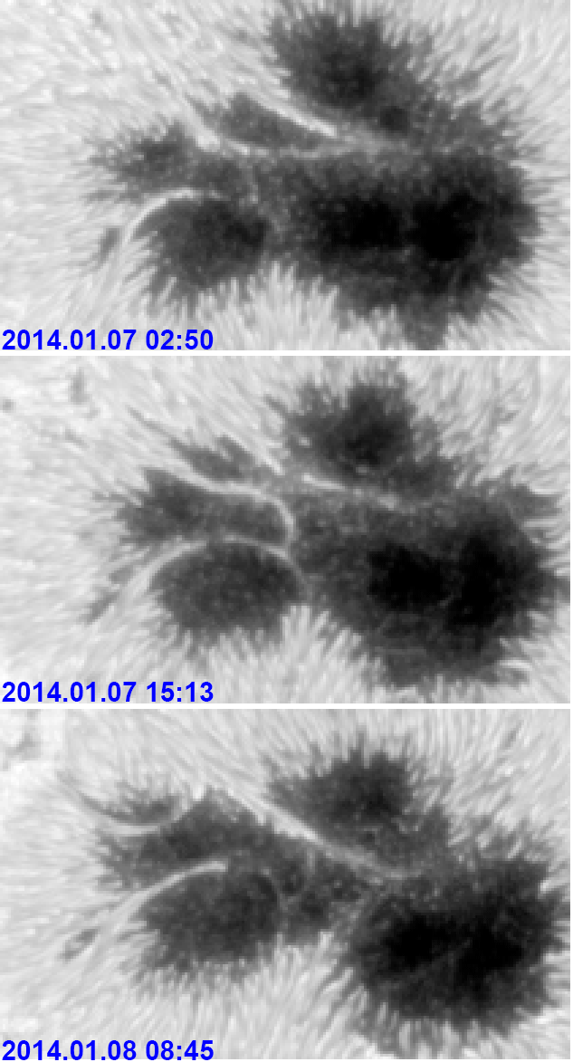

Вот пример, где вместо интенсивности непрерывного спектра взят логарифм этой величины lg(I_{CONT}/I_{B=0}), что позволяет поднять контраст самых тёмных участков. Видно периодическое изменение кривизны одного и того же моста.

Можно детально проанализировать выделенное волокно для сеанса 2014.01.08 15:30:

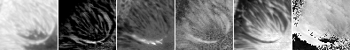

Слева направо:
- Логарифм интенсивности континуума lg(I_{CONT}/I_{B=0})
- Эквивалентная ширина линии Fe I λ 6302 Å W₆₃₀₂ [120, 185 mÅ]
- Лучевая скорость υ₆₃₀₂ [-1/5, 3 км/с]
- Поперечное поле B [0, 1800 Гс]
- Продольное поле B|| [0, 1800 Гс]
- Азимут поперечного поля χ [0, 180°]

Мы видим, что волокно образует петлю с разворотом порядка 150°. Сначала можно было подумать, что у нас разные структуры так геометрически выстроились, что глаз рисует целое волокно с таким большим разворотом. Но связность рисунков, полученных в очень разных физических параметрах доказывает, что это единое волокно.
Обратим внимание на скорость. Нижняя часть волокна – опускание вещества со скоростями до 2 км/с, верхняя-правая часть – подъём порядка 0.9 км/с. Первая идея – петля разворачивается и выходит из плоскости.
Но если посмотреть внимательнее, опускание мы увидим на правой стороне волокна, а подъём – на левой. Очевидно, что у волокна присутствует значительная закрутка. Более того, мы видим периодические выбросы – как будто брызги плазмы. Вероятно, если сделать поперечное сечение волокна, то мы увидим эксцентричный эллипс и флюс на одном краю. Сталкиваясь с более вертикальным полем спайнов этот флюс производит трение и сброс массы вдоль силовых линий спайнов. Вероятно мы просто визуально видим степень закрутки этого волокна, и она очень большая, больше одного оборота на длине, сравнимой с диаметром.
И это прекрасно объясняет изменения знака изгиба волокна со временем – причиной может быть изгибная неустойчивость (или кинк-неустойчивость), которая возникает при больших закрутках, волокно ведёт себя как садовый садовый поливочный шланг – стремится изогнуться.
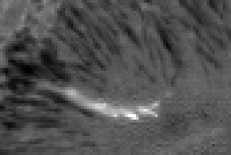

Теперь немного о группе AR 11944. Про неё известно, что она образовывала комплекс активности с соседними группами, в том числе с группой, расположенной по другую сторону от экватора. Головное пятно AR 11944 находилось достаточно далеко от стадии распада. Таким образом, мы можем предполагать, что многочисленные мосты в этом пятне обязаны происхождением всплытию магнитных жгутов, которые являются чужими по отношению к биполярной структуре собственно области 11944.
Здесь надо вспомнить, что полутень, это очень устойчивая и специфическая конфигурация магнитных полей. Чужие силовые жгуты попадая в зону биполярного поля AR 11944 затягиваются под её ведущее и хвостовое пятна. Когда жгут выходит на поверхность, полутень действует как своеобразная ловушка. Во первых она распластывает жгут в плоскости, прижимает его к видимой поверхности Солнца, немного выше её. Во-вторых, стремиться сделать его наименьшей длины – то есть прямым. Если бы жгут не имел закутки силовых линий, поле пятна, по всей вероятности, его бы растащило. Но значительная закрутка позволяет жгуту не потеряться, «проткнуть» в три раза более сильное поле благодаря своей упругости. Но эта же упругость заставляет жгут изгибаться как змея, вопреки стараниям магнитного поля полутени его распрямить.

Полученное в процессе анализа наблюдательного материала понимание картины приводит нас к новым вопросам, которые можно решать на следующем этапе.
Известно что относительно горизонтальные магнитные поля интерспайнов, т.е. волокон полутени, которые несут поток Эвершеда, испытывают трение по отношению к более вертикальным полям спайнов – носителей базового поля пятна. Это трение приводит к диссипации энергии магнитного поля, а также повороту части потока Эвершеда вертикально вниз, из-за чего вокруг волокон наблюдаеются «латеральные поля». То есть, некоторая часть плазмы разворачивается, переходит с силовых линий интерспайнов на силовые линии спайнов. Известно также, что сила Лоренца должна толкать поток Эвершеда перпендикулярно движению, то есть вдоль азимутального направления по отношению к центру пятна. Поскольку этого не происходит, мы точно знаем, что волокна полутени также имеют скрученное поле. Но величина закрутки намного слабее, чем в рассмотренной силовой трубке моста. А вот направление закрутки поля в волокнах полутени имеет разный знак, хотя в среднем побеждает закрутка, которая совпадает со спиральностью пятна. Из всего этого встаёт вопрос – если мы очень аккуратно измерим лучевые скорости по бокам волокна полутени – то выявим ли мы разность скоростей по разную сторону от оси? Если выявим, то сможем узнать направление закрутки волокна полутени.
И второй интересный вопрос. Тот мост, который мы наблюдали – откуда он пришёл в полутень? Возможно, петля издалека пришла в наше пятно, «ударилась» о полутень и ушла обратно? Скорее всего, такое невозможно. Но есть два других варианта. Петля, которая принадлежит не группе AR 11944, а общему комплексу активности, пыталась всплыть, но затормозила на уровне полутени. Обе «ноги» петли уходят вниз. И второй вариант. Узкий жгут снизу всплывает до полутени. Одна нога его остаётся под фотосферой, а вторая отрывается и уходит, например, в головное пятно группы, расположенной через экватор.
И ещё раз посмотрим на карту скоростей:

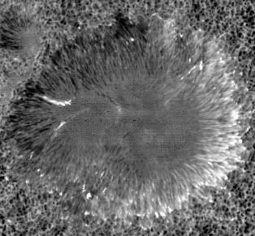
Здесь мы видим, что пятно не находится в центре солнечного диска. Поэтому поток Эвершеда имеет составляющую проекцию на луч зрения. Поток, направленный на запад по лучу зрения, от нас удаляется, а поток, направленный на восток – приближается. Глядя на наше волокно мы понимаем, в какую сторону в нём движется вещество. Оно движется в одну сторону вдоль всего волокна. Снизу это получается против потока Эвершеда, а сверху – вдоль него.
А как же закрутка – она существует? Да, вот картинка через сеанс. Здесь осталась только первая, нижняя половина волокна, зато видно движение и слева и справа от оси, и оно направленно в разные стороны.

